|  |  |  |  |  |  |  |
| --- | --- | --- | --- | --- | --- | --- |
| C:\Users\barkah\AppData\Local\Microsoft\Windows\INetCache\Content.Word\poltekes.png | **SOAL AKHIR SEMESTER TA 2024/2025**  **PRODI FARMASI**  **POLTEKKES TNI AU ADISUTJIPTO YOGYAKARTA** | | | | | |
| **MATA KULIAH** | : | Spesialite dan Alat Kesehatan | **PRODI** | : | Farmasi |
| **DOSEN** | : | apt. Febriana Astuti, M.Farm. | **SEMESTER** | : | III |
| **HARI/TANGGAL** | : | Januari 2025 | **RUANG** | : |  |
| **WAKTU** | : | 50 menit | **SIFAT UJIAN** | : | Tertutup |

|  |
| --- |
| **Nama :**  **NIM :** |

**PETUNJUK SOAL:**

1. Berdoalah terlebih dahulu sebelum mengerjakan soal.
2. Periksa dan bacalah soal – soal dengan teliti sebelum menjawab.
3. Tuliskan identitas diri dengan lengkap (Nama Mahasiswa, NIM, Prodi, dan Tanggal Ujian).
4. Pilih salah satu jawaban yang anda anggap benar.
5. Segala bentuk kecurangan akan diberikan sanksi tegas.

**SOAL: (setiap butir soal 2 poin untuk jawaban benar)**

1. Pernyataan berikut yang termasuk dalam manfaat kontraseptif dari obat kontrasepsi oral adalah.…
2. Penghentian penggunaan dapat dilakukan setiap saat
3. Tidak memperberat gangguan medik akibat anemia
4. Mencegah kehamilan etopik
5. Mengurangi jumlah darah menstruasi pada pengguna
6. Mengurangi insidensi tumor jinak payudara dan kista ovarium
7. Pernyataan berikut yang termasuk dalam keterbatasan penggunaan obat kontrasepsi oral adalah…
8. Efektifitasnya tidak tergantung dari ketaatan pengguna
9. Obat-obat tertentu tidak dapat mempengaruhi efektifitas kontrasepsi
10. Bisa meningkatkan resiko kanker payudara pada pengguna
11. Jika lupa minum obat kontrasepsi oral dapat menyebabkan kegagalan efek kotrasepsi
12. Tidak timbul rasa mual, pusing, payudara terasa kencang, sakit kepala
13. Kontraindikasi penggunaan kontrasepsi oral jangka panjang …
14. hiperkoleterol
15. osteoartritis
16. rhematoid artritis
17. Gerd
18. Hipertensi berat
19. Pernyataan berikut yang tidak termasuk cara kerja dari obat kontrasepsi oral....
20. menekan ovulasi
21. mengencerkan lendir serviks
22. mencegah penetrasi sperma
23. mengurangi transpor sperma di tuba falopi
24. mengganggu pertumbuhan endometrium
25. Anemia adalah keadaan yang timbul saat sel darah merah dalam tubuh dibawah normal. dibawah ini yang bukan penyebab terjadinya anemia adalah....
26. Tubuh kehilangan banyak darah saat luka/trauma
27. Tubuh memiliki masalah dalam pembentukan sel darah merah
28. Olahraga hanya seminggu sekali
29. Siklus haid sangat banyak
30. Sel darah merah rusak/mati lebih cepat dari kemampuan tubuh membentuk sel darah merah yang baru
31. Dibawah ini yang tidak termasuk dalam obat untuk mengatasi anemia adalah ….
32. Asam folat
33. Neurobion
34. Sangobion
35. Ferrofort
36. Hemobion
37. Berikut ini obat untuk mengatasi anemia yang disebakan oleh defisiensi zat besi adalah …
38. Riboflavin
39. Piridoksin
40. Cobat
41. Tembaga
42. Ferro sulfat
43. Berikut ini yang tidak termasuk dalam pemeriksaan hematologi pada penyakit anemia adalah…
44. Protein
45. eritrosit
46. hemoglobin
47. hematokrit
48. leukosit
49. Alat yang digunakan sebagai vena tambahan (perpanjangan vena) untuk pengobatan i.v adalah....
50. Disposable syringe with needle
51. Infusion set(iv)
52. Wing needle
53. spinal needle
54. Hipodermik needle
55. Apakah nama alat Kesehatan berikut ini….

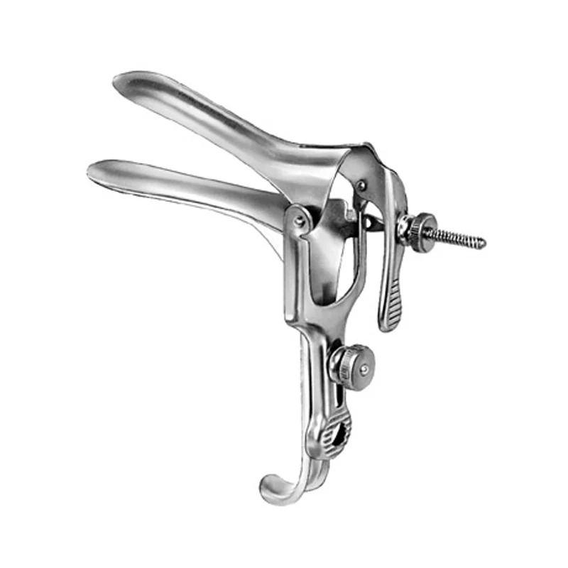

1. Ear speculum
2. Nasal speculum
3. Vaginal speculum
4. Rectal speculum
5. Saclpel
6. Apakah nama alat Kesehatan berikut ini…

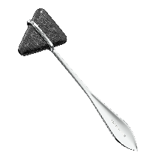

1. tong spatel
2. speculum
3. otoskop
4. spirometer
5. reflek hammer
6. Apakah nama alat Kesehatan berikut ini…

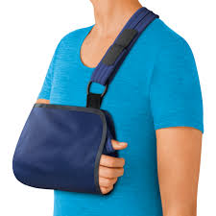

1. breukband
2. windring
3. arm sling
4. air cushion
5. badpan
6. Bagian dari infus set yang berfungsi sebagai penyetabil udara drip chamber disebut …
7. spike
8. Roler clamp
9. air vented
10. Y injection conector
11. solution filter
12. Bagian infus set yang menempel pada tube berfungsi untuk menghentikan dan mengalirkan cairan infus disebut….
13. air vented
14. spike
15. Y injection conector
16. pole clamp
17. Roler clamp
18. Alat kesehatan yang dihubungkan dengan folley chateter untuk menampung urine adalah ….
19. urine bag
20. infusion set
21. Clamp
22. Chateter
23. Bedpan
24. Berikut yang tidak termasuk alat kesehatan untuk diagnostik adalah …
25. Buku tes buta warna
26. Head mirror, Head Lamp & head band
27. Reflex hammer
28. tong spatel
29. arm sling
30. Spirometer adalah alat yang digunakan untuk mendiagnosa kelainan organ …
31. Hati
32. Ginjal
33. Paru-paru
34. hidung
35. telinga
36. Alat kesehatan yang berfungsi untuk mengetahui ada atau tidaknya kelainan pada jantung dengan membaca grafik yang terbentuk dari kertas kardiogram disebut …
37. X-ray
38. Ultrasonografi
39. Elektro cardio graf
40. Elektro ensefalo graf
41. Endoscope
42. Alat berikut ini yang berfungsi sebagai penyambung dari organ genital ke urinbag adalah...
43. Nelaton Catheter
44. Ballon Catheter
45. foley catheter
46. Oxygen Catheter
47. iv chateter
48. Seorang pasien di RS A melahirkan bayi laki-laki prematur dengan berat 2,1 Kg dan panjang 49,7 cm, dan bayi tersebut pun dimasukkan kedalam inkubator dan harus mendapatkan nutrisi yang cukup tetapi ibunya tidak bisa memberikan ASI secara langsung. Maka perawatpun memasukkan alat pada hidung bayi untuk memenuhi kebutuhan nutrisi bayi tersebut. Alat apakah yang dimaksud....
49. Maag sonde
50. Sonde
51. Stomach catheter
52. Feeding tube
53. Flatus
54. Seorang pasien datang ke apotik untuk melakukan konsultasi ke pada pihak apotik dan menanyakan alat yg bagus di gunakan untuk menopang kepala dan membatasi gerak tulang leher adalah….
55. Cervical collar
56. Breast pump
57. Bandage gauze
58. Rubber nipple
59. Elastic bandage
60. Pasien ibu hamil tengah mengalami kontraksi lalu beberapa menit kemudian beliau melahirkan seorang bayi perempuan. Kemudian bidan akan memotong pusar bayi yang baru lahir tersebut. Alat bedah yang digunakan adalah....
61. Curved surgical scissors
62. Umbilical cord scissors
63. Episiotomy scissors
64. Straight surgical scissors
65. Bandage scissors
66. Seorang pasien diperiksa oleh Dokter karena terjadi gangguan pada rongga telinganya. Saat pemeriksaan Dokter menggunakan alat kesehatan dengan sinar langsung, nama alat yang dimaksud yaitu…..
67. Mouth mirror
68. Head mirror and head band
69. Mouth gag
70. Head lamp and head band
71. Ear speculum
72. Seorang pasien mengalami gejala seperti nyeri di area benjolan, terutama ketika mengangkat atau membawa benda berat, rasa berat dan tidak nyaman di perut terutama ketika membungkuk, dan konstipasi. Setelah di periksa oleh dokter, ternyata pasien tersebut mengalami hernia. Alat perawatan yang di gunakan adalah..
73. Sanken mat
74. Vacuum rescue
75. Breukband
76. Air cushion
77. Arm elevator
78. Seorang pasien mengalami kecelakaan yang membuat mata kiri nya terluka. Karena terluka, akibatnya harus ditutupi dengan bantalan (pad) steril supaya terlindung dari sinar. Alat pembalut yang cocok digunakan untuk pasien tersebut adalah....
79. Surgical tape
80. Medicinal gaas
81. Bandage gauze
82. Dressing
83. Suture tape

**SOAL ESSAY**

Sebutkanlah nama-nama alat Kesehatan dibawah ini beserta fungsinya! (tiap soal 5 poin)

|  |  |  |
| --- | --- | --- |
|  |  |  |
|  |  |  |

|  |  |
| --- | --- |
| **Diverifikasi oleh:** | **Disusun oleh:** |
| **06 Januari 2025**  **apt. Unsa Izzati ,M.Farm** | **04 Januari 2025**    **apt.Febriana Astuti, M.Farm.** |